PORTAFOLIO DE EVIDENCIAS

MEJORA E INNOVACION DE PROCESOS EMPRESARIALES

UNIDAD 1

ALUMNO QUINTO LUA LUIS FERNANDO

**EXAMEN VALOR 50%**

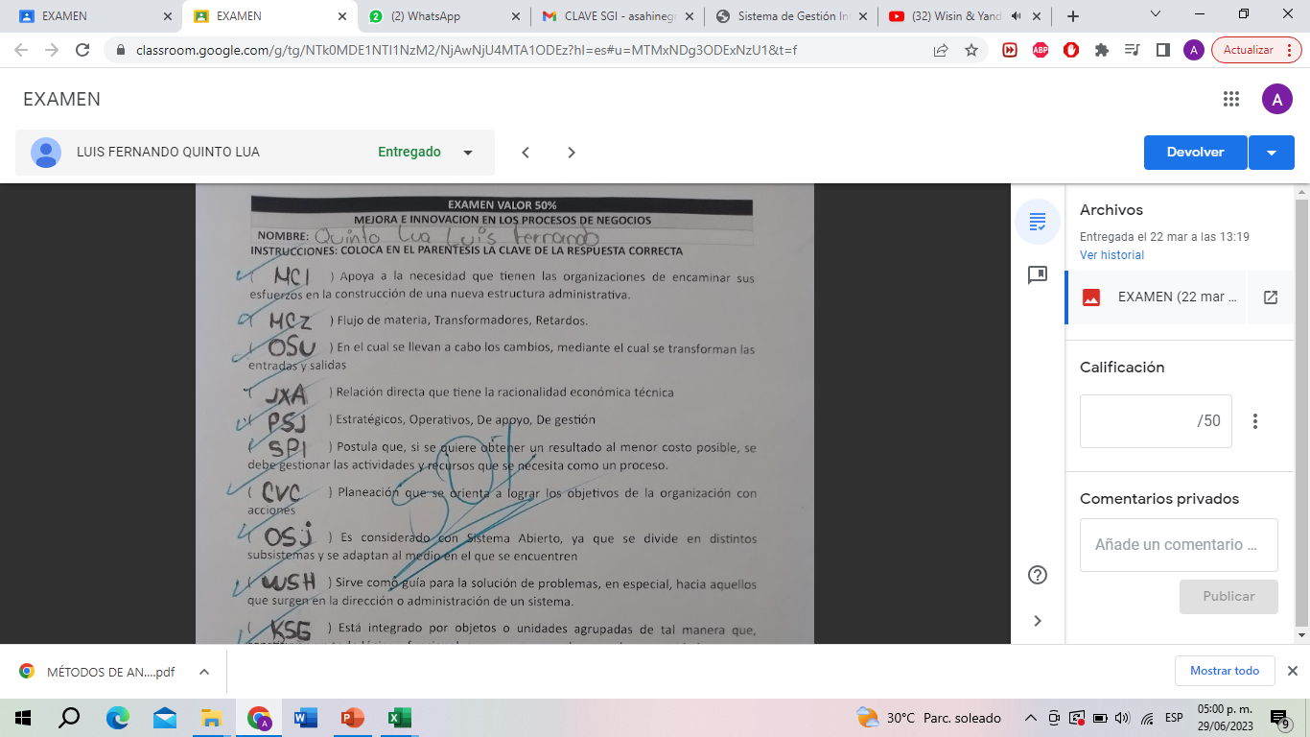

CASO DE ESTUDIO 25%

**LISTA DE COTEJO (CASO DE ESTUDIO)**

|  |  |  |  |
| --- | --- | --- | --- |
| **DATOS GENERALES** | | | |
| Nombre del(a) alumno(a): QUINTO LUA LUIS FERNANDO | | | |
| GRUPO: | 807 B | CARRERA: | INGENIERIA EN GESTION EMPRESARIAL |

|  |  |  |  |  |  |  |  |
| --- | --- | --- | --- | --- | --- | --- | --- |
| **INSTITUTO TECNOLÒGICO SUPERIOR DE SAN ANDRES TUXTLA** | | | | | ASIGNATÙRA:  MEJORA E INNOVACION DE PROCESOS EMPRESARIALES | | |
| NOMBRE DEL DOCENTE: | | | | | **ING. ASAHI NEGRETE ANOTA** | | |
| DATOS GENERALES DEL PROCESO DE EVALUACIÓN | | | | | | | |
| **PRODUCTO: CASO DE ESTUDIO** | | **NOMBRE DEL PROYECTO :** | FECHA: | | | PERIODO ESCOLAR: FEBRERO-JUNIO 2023 | |
| INSTRUCCIONES | | | | | | | |
| Revisar las actividades que se solicitan y marque en los apartados “SI” cuando la evidencia se cumple; en caso contrario marque “NO”. En la columna “OBSERVACIONES” indicaciones que puedan ayudar al alumno a saber cuáles son las condiciones no cumplidas, si fuese necesario. | | | | | | | |
| **VALOR DEL REACTIVO** | **CARACTERÍSTICA A CUMPLIR (REACTIVO)** | | | **CUMPLE** | | | **OBSERVACIONES** |
| **SI** | **NO** | |
| **5%** | Limpieza y formalidad | | |  |  | |  |
| **5%** | Dominio del tema | | |  |  | |  |
| **5%** | Habilidad del alumno | | |  |  | |  |
| **5%** | Orden y claridad | | |  |  | |  |
| **5%** | Interpretación de los resultados finales | | |  |  | |  |
| **25%** | **CALIFICACIÓN** | | |  | | | |

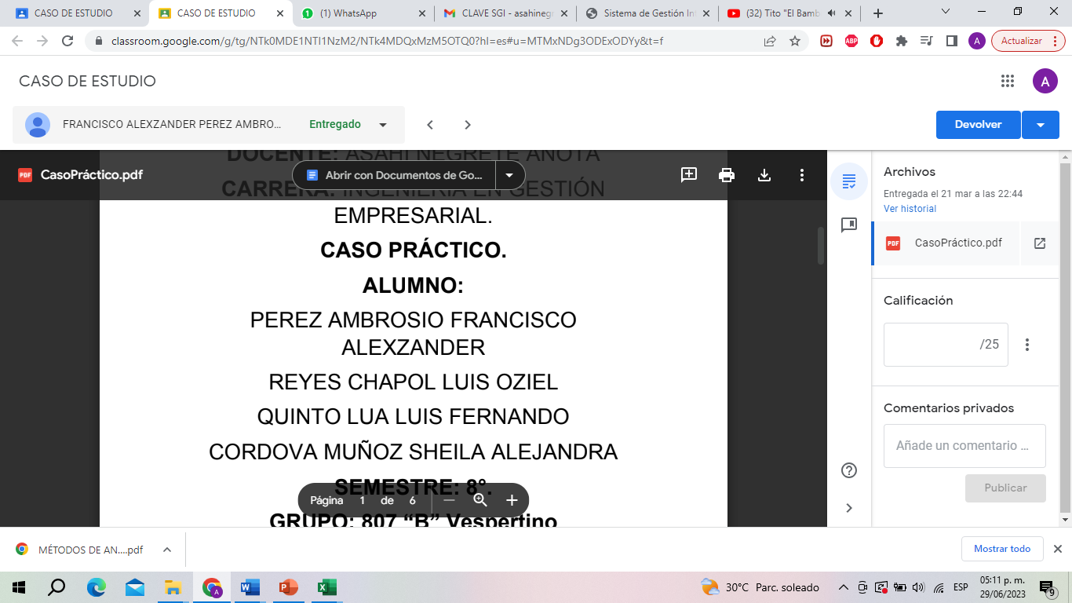

**LISTA DE COTEJO (CUADRO COMPARATIVO)**

|  |  |  |  |
| --- | --- | --- | --- |
| **DATOS GENERALES** | | | |
| Nombre del(a) alumno(a): QUINTO LUA LUIS FERNANDO | | | |
| GRUPO: |  | CARRERA: | INGENIERÍA EN GESTIÓN EMPRESARIAL |

|  |  |  |  |  |  |  |  |  |
| --- | --- | --- | --- | --- | --- | --- | --- | --- |
| **INSTITUTO TECNOLÒGICO SUPERIOR DE SAN ANDRES TUXTLA** | | | | | | **ASIGNATÙRA:  MEJORA E INNOVACIÓN EN LOS PROCESOS DE NEGOCIO.** | | |
| NOMBRE DEL DOCENTE: | | | **ING. ASAHI NEGRETE ANOTA** | | | | | |
| DATOS GENERALES DEL PROCESO DE EVALUACIÓN | | | | | | | | |
| **PRODUCTO: CUADRO COMPARATIVO** | | **NOMBRE DEL PROYECTO :** | | FECHA: | | | PERIODO ESCOLAR:  FEBRERO-JULIO 2023 | |
| INSTRUCCIONES | | | | | | | | |
| Revisar las actividades que se solicitan y marque en los apartados “SI” cuando la evidencia se cumple; en caso contrario marque “NO”. En la columna “OBSERVACIONES” indicaciones que puedan ayudar al alumno a saber cuáles son las condiciones no cumplidas, si fuese necesario. | | | | | | | | |
| **VALOR DEL REACTIVO** | **CARACTERÍSTICA A CUMPLIR (REACTIVO)** | | | | **CUMPLE** | | | **OBSERVACIONES** |
| **SI** | **NO** | |
| **4%** | Presentación El trabajo cumple con los requisitos de:  **a**. Buena presentación | | | |  |  | |  |
| **3%** | **b**. No tiene faltas de ortografía | | | |  |  | |  |
| **5%** | **Contenido y/o Desarrollo**: Sigue una metodología y sustenta todos los pasos que se realizaron al aplicar los conocimientos obtenidos, es analítico y bien ordenado. Empleo la información proporcionada en clase para relacionar los conceptos involucrados en el cuadro comparativo. | | | |  |  | |  |
| **5%** | **Emplea semejanzas y diferencias** | | | |  |  | |  |
| **5%** | **Describe principales características** | | | |  |  | |  |
| **3%** | **Responsabilidad**: Entregó el cuadro comparativo en tiempo y forma. | | | |  |  | |  |
| **25%** | **CALIFICACIÓN** | | | | 25% | | | |

